VÝSTAVA
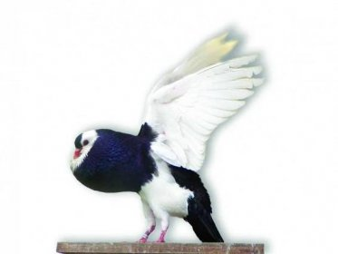
ZO ČSCH BŘEZINA u Mor. Třebové pořádá ve dnech
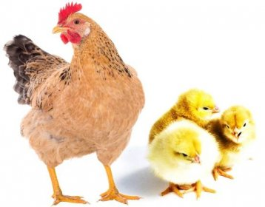
9. - 10. 9. 2023 tradiční výstavu králíků, holubů a drůbeže
v chovatelském areálu v Březině.

Otevřeno: sobota 13°°- 18°° h.
neděle 8°°- 16°° h.
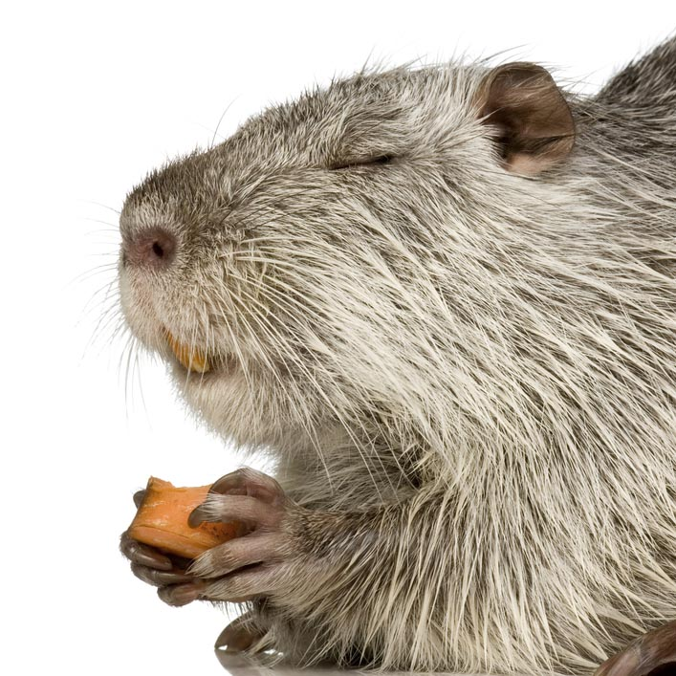
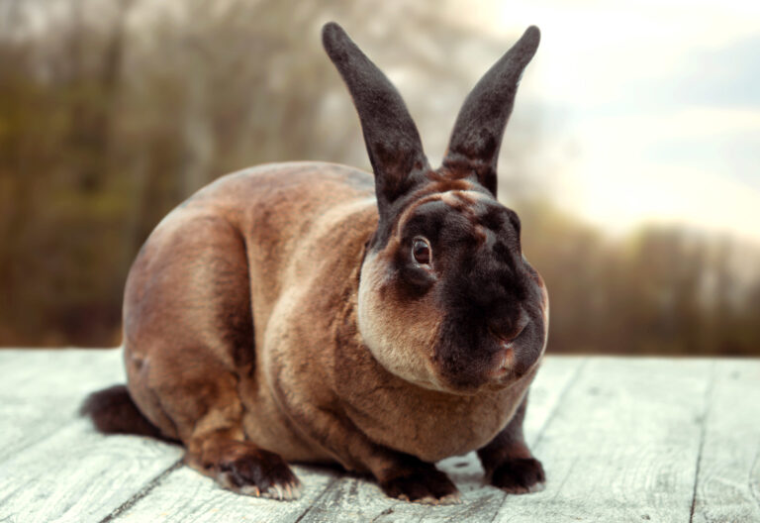
Tombola i občerstvení zajištěno.

Srdečně zvou pořadatelé.

